V6 – Siedetemperatur Reinstoff vs. Gemisch

In diesem Experiment soll untersucht werden, ob es Unterschiede in der Siedetemperatur von Reinstoffen und Stoffgemischen gibt. Voraussetzung ist, dass die SuS bereits Stoffeigenschaften kennen und wissen, was die Siedetemperatur bedeutet.

Gefahrenstoffe
Nicht eingesetzt

Materialien: Bunsenbrenner, Dreifuß, Drahtnetz, Feuerzeug, 2 Bechergläser (je 250 m L), Stativmaterial, Thermometer, Stoppuhr, Messzylinder, Spatel, Thermometer.

Chemikalien: Dest. Wasser, Kochsalz.

Durchführung: In ein Becherglas werden 100 mL dest. Wasser gegeben. In das zweite Becherglas werden 100 mL dest. Wasser und Kochsalz gegeben, so dass eine gesättigte Lösung entsteht. Zuerst wird das Becherglas mit dem dest. Wasser auf das Drahtnetz gestellt, das sich über dem Brenner befindet. Ein Thermometer wird in das Wasser gestellt und mit Stativmaterial so befestigt, dass es nicht den Boden berührt. Die Temperatur wird zuerst bei Raumtemperatur abgelesen, danach wird der Brenner in Betrieb genommen. Nun wird alle zwei Minuten die erreichte Temperatur auf dem Thermometer abgelesen.

Abb. 8: Versuchsaufbau | 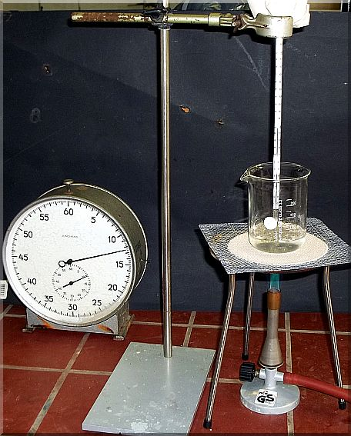

Beobachtung: In beiden Bechergläsern siedet das Wasser nach kurzer Zeit. Im Becherglas mit dem dest. Wasser ist nach Ende der Messung kein Rückstand erkennbar, die maximal erreichte Temperatur beträgt 98 °C. Im Becherglas mit der Kochsalzlösung ist eine Dampfbildung erkennbar. An den Wänden des Becherglases lagert sich ein weißer Feststoff ab. Die maximal erreichte Temperatur liegt bei 104 °C.
Tabelle mit den Messwerten.
Zeit in Minuten (Spalte A) | Temperatur in °C bei dest. Wasser (Spalte B) | Temperatur in °C bei Kochsalzlösung (Spalte C)
0 | 24 | 25
2 | 41 | 47
4 | 82 | 77
6 | 95 | 98
8 | 96 | 101
10 | 97 | 101,5
12 | 98 | 102
14 | 98 | 102,5
16 | 98 | 103
18 | 98 | 103,5
20 | 98 | 104
22 | 98 | 104
24 | 98 | 104

Deutung: Die Siedetemperatur von dest. Wasser ist etwas geringer als die Siede-temperatur der Kochsalzlösung weil es sich bei der Kochsalzlösung um ein Gemisch handelt, dessen Siedetemperatur von den Siedetemperaturen der beiden Reinstoffe abhängen. Das Kochsalz ändert die Siedetemperatur der Flüssigkeit, deshalb wird das Wasser heißer, bevor es siedet. Dies ist erklärbar, da der Wasseranteil im Becherglas mit der Kochsalzlösung durch das Verdampfen abnimmt, während die Salzmenge unverändert bleibt. Die Temperatur kann weiter steigen, da die Siedetemperatur von Kochsalz deutlich höher liegt als die von Wasser. Die Temperatur der Kochsalzlösung steigt abhängig von der zugegebenen Salzmenge, deshalb sollte von einem Siedebereich gesprochen werden. Also kann anhand der messbaren Eigenschaft „Siedepunkt“ unterschieden werden, ob reines Wasser oder Kochsalzlösung vorliegt.
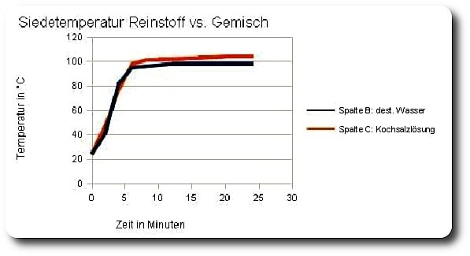

Entsorgung: Lösungen über das Abwasser entsorgen.
Literatur: H. P. Willig,
http://www.chemie-schule.de/chemieAnorganische/anKap1-03-experimente-zur-stoffbeschreibung.php, unbekannt (Letzter Zugriff am 24.07.2013 um 9:12 Uhr)

